PresseINFORMATION

Ulm / München, Juni 2011

Wieland Thermal Solutions auf der Intersolar 2011:
Kupferrohrprodukte für energieeffiziente Solarthermie-Lösungen
Solarclean und Wärmetauscher im Messefokus – Trend zu dünnwandigeren Rohren

Auf der Intersolar 2011 präsentierte die Ulmer Wieland-Werke AG das erweiterte Angebot von Wieland Thermal Solutions rund um solarthermische Anwendungen – gemeinsam mit der österreichischen Tochtergesellschaft Buntmetall Amstetten. Beim diesjährigen Auftritt auf der Münchner Solar-Weltleitmesse im Juni konzentrierte sich Wieland auf die weiterentwickelten
Solarkupferrohre „solarclean“ für Flachkollektoren sowie „solarclean HP“ für Vakuum-Kollektoren. Ein weiterer Messeschwerpunkt waren die soliden und in der Praxis bereits vielfach bewährten Rippenrohrwärmetauscher aus Kupfer zur Solareinspeisung. Diese langlebigen Wärmetauscher-Produkte von Wieland können auch nachträglich in bestehende Systeme eingebaut werden. Sie sind in einer Sondervariante mit einem Doppelrohrsystem auch als Sicherheitswärmetauscher verfügbar. Zu den auf der Intersolar vorgestellten Rohrqualitäten gehörten auch die Produkte „cuproclean“ und „cuproform. cuproclean-Rohre besitzen die für Kupfer bekannte herausragende Langlebigkeit und sind darüber hinaus für den Einsatz in Frischwasseranwendungen optimiert. Mit cuproform bietet Wieland eine Sonderqualität für hochumformbare Kupferrohre, die beispielsweise das Aufweiten von Rohrenden um mehr als 80 Prozent erlaubt. Auch dem allgemeinen Trend zu dünnwandigeren Rohren kommt Wieland mit seinem Produktsortiment entgegen.

Als einer der weltweit führenden Hersteller von Halbfabrikaten aus Kupfer und Kupferlegierungen setzt Wieland nicht nur bei Haustechnikrohren und Wärmetauschern für Wärmespeicher, sondern auch in der Solarthermie auf Kupfer, das nach Silber die höchste Wärmeleitfähigkeit aller Metalle aufweist. Dadurch ist das Material prädestiniert für energieeffiziente solarthermische Lösungen. Eine Herausforderung stellen derzeit die hohen Rohstoffpreise dar: „Um Material und damit Kosten zu sparen, geht der Trend hin zu reduzierten Wandstärken bei Rohren“, skizzierte Steffen Rieger vom technischen Marketing der Wieland Thermal Solutions die aktuelle Marktsituation. „Hier sprechen wir von Wandstärken von weniger als 0,4 Millimetern.“ Die Versorgung mit dem Werkstoff Kupfer ist bei den Wieland-Werken langfristig gewährleistet. „Wir sichern uns durch langjährige Kontrakte mit den Lieferanten ab. Hinzu kommt, dass sich Kupfer ohne Qualitätsverlust immer wieder zu 100 Prozent recyceln lässt: 80 Prozent des jemals geförderten Materials sind heute noch im Umlauf. Folglich ist auch künftig eine nachhaltige Versorgung mit Kupfer gesichert.

Mit der Familienmarke „Wieland Thermal Solutions“ hat sich Wieland zum Ziel gesetzt, seine Wärmetechnik-Kompetenz den Marktteilnehmern noch kompakter und transparenter zu vermitteln. Unter dem Motto „providing efficiency“ stehen dabei nicht nur einzelne Produkte im Vordergrund, sondern auch individuelle technische Lösungen. Diese entwickelt Wieland in enger Zusammenarbeit und Abstimmung mit seinen Kunden. Im Fokus stehen sowohl die kontinuierliche Verbesserung von Fertigungsprozessen als auch branchen- und kundenspezifische Entwicklungen von Legierungen, Komponenten und Produkten.

Bildmaterial:

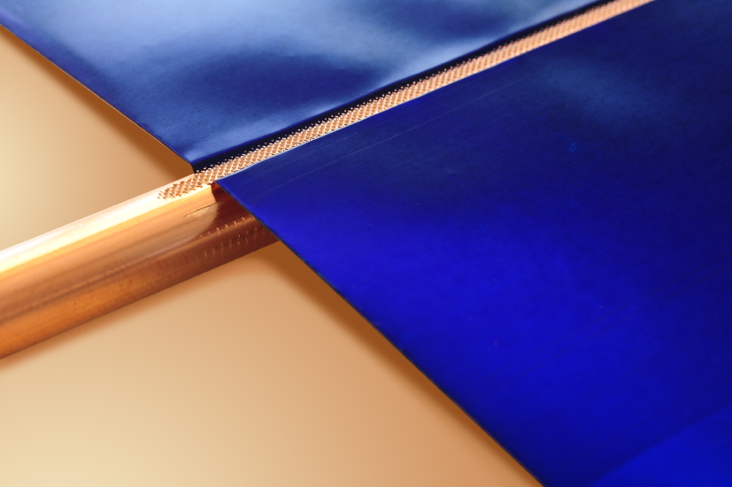

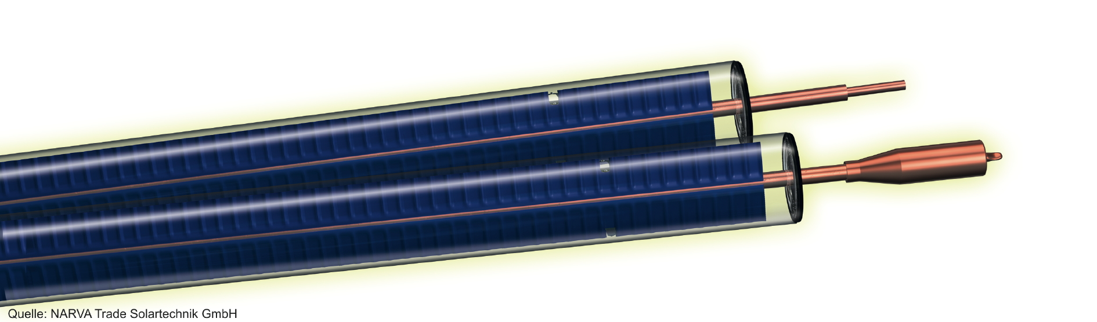

Vakuumröhren-Kollektor mit solarclean-Kupferrohr (Grafik) – Bildquelle: NARVA Trade Solartechnik GmbH

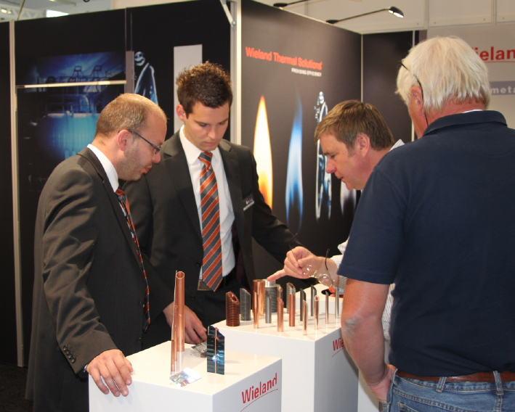
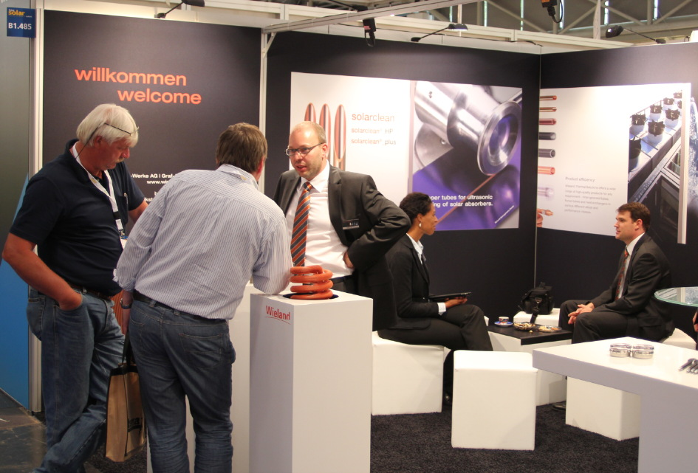
solarclean-Rohr, mit Absorberblech verschweißt

Am Intersolar-Messestand von Wieland Thermal Solutions:
Die Oberflächenqualität „solarclean“ sowie Wärmetauscher standen im Mittelpunkt

Bildmaterial zu dieser Presseinformation steht für Sie unter
www.press-n-relations.de unterhalb der dort veröffentlichten Meldung zum Download bereit.

Weitere Informationen sind unter www.wieland-thermalsolutions.de zu finden.

Weitere Informationen:  Wieland-Werke AG  Karin Maier, Pressesprecherin  Graf-Arco-Straße 36 - 89079 Ulm  Telefon: 0731-944-2663  Telefax: 0731-944-42663  karin.maier@wieland.de  www.wieland.de | Pressearbeit:  Press’n’Relations GmbH  Bruno Lukas  Magirusstraße 33 - 89077 Ulm  Telefon: 0731-9628717  Telefax: 0731-9628797  blu@press-n-relations.de  www.press-n-relations.de
Wieland-Werke AG
Steffen Rieger
Technisches Marketing Industrierohre
Graf-Arco-Straße 36 - 89079 Ulm
Telefon: 0731-944-6339
Telefax: 0731-944-46339
steffen.rieger@wieland.de
www.wieland.de
www.wieland-thermalsolutions.de

Die Wieland-Gruppe ist einer der weltweit führenden Hersteller von Halbfabrikaten und Sondererzeugnissen aus Kupfer und Kupferlegierungen: Bänder, Bleche, Rohre, Stangen, Drähte und Profile sowie Gleitelemente, Rippenrohre und Wärmetauscher. Die Produkte aus mehr als 100 verschiedenen Kupferwerkstoffen werden vorrangig in der Elektronik und Elektrotechnik eingesetzt. Weitere wichtige Abnehmerbranchen sind die Automobilindustrie, das Bauwesen, die Kälte-/Klima- und Heizungstechnik sowie der Maschinen- und Apparatebau. Gemeinsam mit den Kunden entwickelt das Unternehmen Lösungen für individuelle und industrielle Anwendungen. Die Wieland-Gruppe umfasst mehr als 30 produzierende Gesellschaften, Schneidcenter und Handelsunternehmen in Europa, Asien, Südafrika sowie in den USA. Zur Wieland-Werke AG gehören vier Werke in Ulm, Velbert-Langenberg, Villingen-Schwenningen und Vöhringen. Entwicklung sowie Produktion und Vertrieb sind nach DIN EN ISO 9001 zertifiziert. Darüber hinaus verfügt das Unternehmen über ein akkreditiertes Prüf- und Zertifizierlabor. Die Werke in Deutschland sind gemäß der internationalen Umweltnorm DIN EN ISO 14001 zertifiziert, das größte Werk in Vöhringen ist nach dem europäischen Umweltstandard EMAS validiert. Der Umsatz der Wieland-Gruppe betrug im Geschäftsjahr 2009/2010 2.653 Mio. Euro. Der Exportanteil lag bei 67 Prozent. Weltweit beschäftigt Wieland rund 6.500 Mitarbeiter, davon über 4.000 in Deutschland.

